Протокол № 20
заседания членов Совета Некоммерческого партнерства «Межрегиональное объединение дорожников «СОЮЗДОРСТРОЙ»

г. Москва 13 июля 2012 г.

Форма проведения: очная

Присутствовали члены Совета: Андреев Алексей Владимирович – генеральный директор ОАО «ДСК «АВТОБАН», Кошкин Альберт Александрович – президент НП МОД «СОЮЗДОРСТРОЙ», Лилейкин Виктор Васильевич – генеральный директор ЗАО «Союз-Лес», Любимов Игорь Юрьевич – генеральный директор ООО «СК «Самори», Макеев Александр Владимирович – Президент ОАО «АСДОР», Кондрат Борис Иванович – Председатель Совета директоров ОАО «УСК МОСТ», Нечаев Александр Федорович – генеральный директор ООО «Севзапдорстрой», Рощин Игорь Валентинович – генеральный директор ОАО «Дорисс», Власов Владимир Николаевич – генеральный директор ОАО «МОСТОТРЕСТ», Хвоинский Леонид Адамович – генеральный директор НП МОД «СОЮЗДОРСТРОЙ», Абрамов Валерий Вячеславович – Генеральный директор ЗАО «ВАД».

Повестка дня:

- Рассмотрение заявлений членов СРО НП МОД «СОЮЗДОРСТРОЙ» о внесении изменений в Свидетельство о допуске к видам работ, которые оказывают влияние на безопасность объектов капитального строительства, согласно Перечня видов работ, утвержденного Приказом № 624 Минрегионразвития России от 30.12.2009г;

- Рассмотрение заявлений членов СРО НП МОД «СОЮЗДОРСТРОЙ» о внесении изменений в Свидетельство о допуске к особо опасным и технически сложным объектам капитального строительства, которые оказывают влияние на безопасность указанных объектов, согласно Перечня видов работ, утвержденного Приказом № 624 Минрегионразвития России от 30.12.2009г.

- Рассмотрение вопроса о выборе делегата от СРО НП МОД «СОЮЗДОРСТРОЙ» на окружную конференцию членов Национального объединения строителей по г. Москве, которая состоится 18 июля 2012 года.
По первому вопросу слово имеет генеральный директор НП МОД «СОЮЗДОРСТРОЙ Хвоинский Л.А. – в соответствии с поданными заявлениями предлагаю внести изменения в свидетельства о допуске к работам, которые оказывают влияние на безопасность объектов капитального строительства, согласно Перечня видов работ, утвержденного Приказом № 624 Минрегионразвития России от 30.12.10 г. следующим организациям - членам саморегулируемой организации НП МОД «СОЮЗДОРСТРОЙ»: ОАО «Новосибирскавтодор», ООО «Гидстро».

по заключению комиссии по рассмотрению заявлений, документы полностью соответствуют требованиям к выдаче свидетельства о допуске, утвержденным решением Общего собрания членов НП МОД «СОЮЗДОРСТРОЙ».

Решили: Внести изменения в свидетельства о допуске к работам, которые оказывают влияние на безопасность объектов капитального, согласно Перечня видов работ, утвержденного Приказом № 624 Минрегионразвития России от 30.12.10 г. следующим организациям - членам саморегулируемой организации НП МОД «СОЮЗДОРСТРОЙ»: ОАО «Новосибирскавтодор», ООО «Гидстро».

Голосовали:
За – 11 голосов, против – нет, воздержался – нет.

По второму вопросу слово имеет генеральный директор НП МОД «СОЮЗДОРСТРОЙ Хвоинский Л.А. – в соответствии с поданным заявлением предлагаю внести изменения в свидетельство о допуске к работам на особо опасных и технически сложных объектах капитального строительства, которые оказывают влияние на безопасность указанных объектов, согласно Перечня видов работ, утвержденного Приказом № 624 Минрегионразвития России от 30.12.10 г. следующей организации - члену саморегулируемой организации НП МОД «СОЮЗДОРСТРОЙ»: ООО «СТРОЙМОСТЛИЗИНГ»

по заключению комиссии по рассмотрению заявлений о допуске, документы полностью соответствуют требованиям к выдаче свидетельства о допуске к работам на особо опасных и технически сложных объектах капитального строительства, которые оказывают влияние на безопасность указанных объектов, утвержденным решением Общего собрания членов НП МОД «СОЮЗДОРСТРОЙ».

Решили: Внести изменения в свидетельство о допуске к работам на особо опасных и технически сложных объектах капитального строительства, которые оказывают влияние на безопасность указанных объектов, согласно Перечню видов работ, утвержденного Приказом № 624 Минрегионразвития России от 30.12.10 г. следующей организации - члену саморегулируемой организации НП МОД «СОЮЗДОРСТРОЙ»: ООО «СТРОЙМОСТЛИЗИНГ».

Голосовали:
За – 11 голосов, против – нет, воздержался – нет.

Третий вопрос: Слушали генерального директора НП МОД «СОЮЗДОРСТРОЙ Хвоинского Л.А. – в адрес Партнерства поступило уведомление от Национального объединения строителей, о созыве 18 июля 2012 года окружной конференции членов Национального объединения строителей по г. Москве на которую мы должны выбрать делегата от нашего Партнерства.

Решили: выбрать делегатом от СРО НП МОД «СОЮЗДОРСТРОЙ», с правом решающего голоса, для участия в окружной конференции членов Национального объединения строителей по г. Москве – генерального директора СРО НП МОД «СОЮЗДОРСТРОЙ» Хвоинского Леонида Адамовича.

Голосовали:
За – 11 , против – нет, воздержался – нет

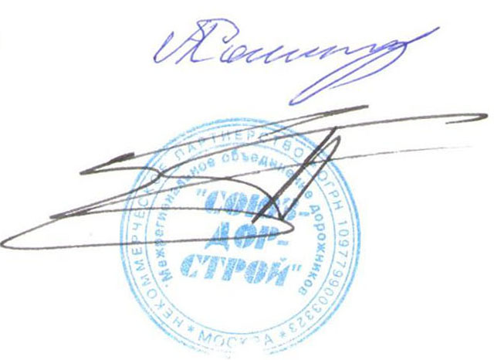
Председатель Совета А.А. Кошкин

Секретарь Совета П.Л. Суханов

